Критерії оцінювання навчальних досягнень з предмету «Захист України»
Захист України

Оцінювання учнів з предмета «Захист України» здійснюється відповідно до Критеріїв оцінювання навчальних досягнень учнів. Оцінювання навчальних досягнень учнів на уроках «Захист України» може здійснюватися за такими видами діяльності:
• Засвоєння техніки виконання вправи (може здійснюватися окремо від прийому навчального нормативу).
• Виконання навчального нормативу (з урахуванням динаміки особистого результату).
• Виконання навчальних завдань під час проведення уроку.
• Засвоєння теоретико-методичних знань.
Оцінювання навчальних досягнень учнів з предмета «Захист України» здійснюється відповідно до Критеріїв оцінювання навчальних досягнень учнів за рівнем засвоєння ними складових знаннєвого (теоретичні та теоретико-методичні знання) та діяльнісного (виконання вправ, навчальних завдань) компонентів навчальної програми. Оцінка за виконання нормативу може враховуватися в сукупну оцінку за виконання контрольної вправи (елемента). При цьому оцінки за виконання практичних вправ, дій, алгоритмів, нормативів є пріоритетними під час здійснення тематичного, семестрового чи річного оцінювання.
Критерії оцінювання навчальних досягнень учнів
Види оцінювання. Основними видами оцінювання є: поточне, тематичне, підсумкове за семестр, за навчально-польові збори/заняття, навчально-тренувальні заняття; річне.
Поточне оцінювання здійснюється на всіх етапах навчальної діяльності у формах: опитування учнів на предмет засвоєння навчального матеріалу; тестового контролю; виконання учнями нормативних прийомів і вправ, письмових робіт; створення навчальних комп’ютерних (та іншого виду) моделей бойових дій і надзвичайних ситуацій, навчальних макетів (мішеней). Необхідність поточного оцінювання визначає викладач.
Тематичне оцінювання є обов’язковим для кожного розділу, оскільки основною структурною одиницею предмета є тема. Оцінка за тему виставляється шляхом узагальнення поточних оцінок за тему з урахуванням оцінок за виконання алгоритмів дій, нормативних прийомів і вправ, письмових робіт, за створені навчальні моделі (макети).
Індивідуальна оцінка
Рівень компетентності | Бали | Критерії оцінювання якості знань, умінь і навичок учнів
I. Початковий рівень | 1 | Учень (учениця) може розрізняти об’єкт вивчення і відтворити деякі його елементи. Воло- діє навчальним матеріалом на рівні елементарного розпізнавання і відтворення окремих фактів, елементів, об’єктів, що відтворюються учнем окремими словами чи реченнями з постійною допомогою викладача, виконує лише фрагменти практичних завдань
 | 2 | Учень (учениця) фрагментарно відтворює незначну частину навчального матеріалу, має поверхневі уявлення про об’єкт вивчення, виявляє здатність викласти думку на елементарному рівні, має елементарні навички, практичні завдання виконує лише за допомогою викладача
 | 3 | Учень (учениця) відтворює менше половини навчального матеріалу, за допомогою викладача виконує елементарні завдання, розрізняє елементи техніки виконання нормативних вимог і здатний виконати незначну їхню частину
II. Середній рівень | 4 | Учень (учениця) знає близько половини навчального матеріалу, здатний відтворювати його не в повному обсязі відповідно до тексту підручника або пояснення викладача
 | 5 | Учень (учениця) розуміє основний навчальний матеріал, здатний дати визначення понять, але припускається помилок. За допомогою викладача може логічно відтворювати значну його частину
 | 6 | Учень (учениця) виявляє знання і розуміння основних положень навчального матеріалу, відповіді його правильні, він може відтворити значну частину теоретичного матеріалу, за допомогою викладача може його аналізувати, порівнювати та робити висновки
III. Достатній рівень | 7 | Учень (учениця) виявляє знання і розуміння переважної більшості навчального матеріалу, здатний застосовувати його на рівні стандартних вимог, частково контролювати власні навчальні дії.
 | 8 | Знання учня (учениці) достатньо повні, він вільно застосовує вивчений матеріал у стандартних ситуаціях, вміє аналізувати, робити висновки. Самостійно застосовує теоретичні знання для виконання практичних завдань Рівень компетентності Бали Критерії оцінювання якості знань, умінь і навичок учнів
 | 9 | Учень (учениця) вільно володіє вивченим матеріалом, вміє узагальнювати інформацію, застосовує її на практиці.
IV. Високий рівень | 10 | Учень (учениця) володіє глибокими, міцними знаннями, здатний використовувати їх у нестандартних ситуаціях. Виявляє творчі здібності, самостійно визначає окремі цілі власної пізнавальної діяльності, знаходить джерела інформації та самостійно використовує їх при вирішенні поставлених завдань
 | 11 | Учень (учениця) володіє узагальненими знаннями з предмета, вільно висловлює власні думки, визначає програму особистої пізнавальної діяльності, без допомоги вчителя знаходить джерела інформації і використовує отримані відомості відповідно до мети та завдань власної пізнавальної діяльності
 | 12 | Учень (учениця) має системні знання, виявляє здатність приймати творчі рішення, самостійно розвиває власні обдарування і нахили, вміє самостійно здобувати знання, рівень умінь і навичок дає змогу виконувати нормативи на бездоганному рівні

Критерії оцінювання контрольних вправ з урахуванням нормативів
Критерії оцінки виконання контрольного нормативу | Показник виконання нормативу | Оцінка (бали)
Техніка та порядок (послідовність) виконання вправи мають значні відхилення від встановлених вимог; уявлення про техніку вправи фрагментарне; помилок більше двох (трьох — за умовами нормативу) | Низький | 1
 | Середній | 2
 | Достатній | 3
 | Високий | 4
Техніка та порядок (послідовність) виконання вправи мають незначні відхилення від встановлених вимог, які виправляються за допомогою вчителя; не більше однієї (двох — за умовами нормативу) помилки | Низький | 5
 | Середній | 6
 | Достатній | 7
 | Високий | 8
Техніка виконання контрольного нормативу оптимальна (близька до оптимальної), помилки відсутні | Низький | 9
 | Середній | 10
 | Достатній | 11
 | Високий | 12

Критерії виставлення тематичних оцінок
Умови виставлення: з числа перевірених нормативів (прийомів, вправ, завдань, відповідей) (в балах) | Оцінка (бали)
 | 12 | 11 | 10 | 9 | 8 | 7 | 6 | 5 | 4 | 3 | 2 | 1
≥ 50 % | 12 | 11 | 10 | 9 | 8 | 7 | 6 | 5 | 4
≤ 50 % | 9 | 8 | 7 | 6 | 5 | 4
≤ 1 норматив оцінено |  |  |  |  |  |  | 3 | 2 | 1
≥ 2 нормативів оцінено |  |  |  |  |  |  |  |  |  | 3 | 2 | 1

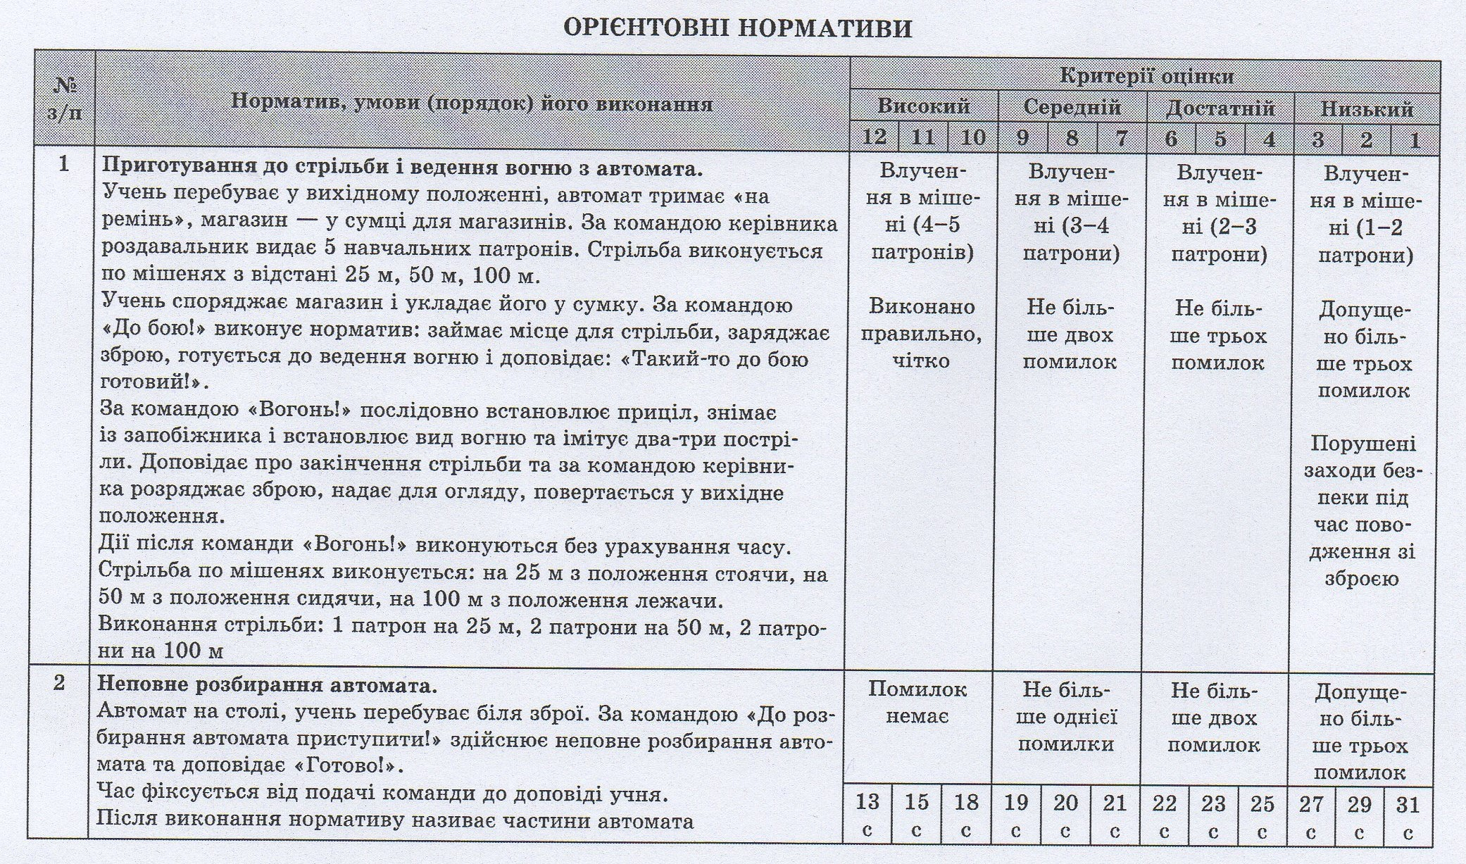
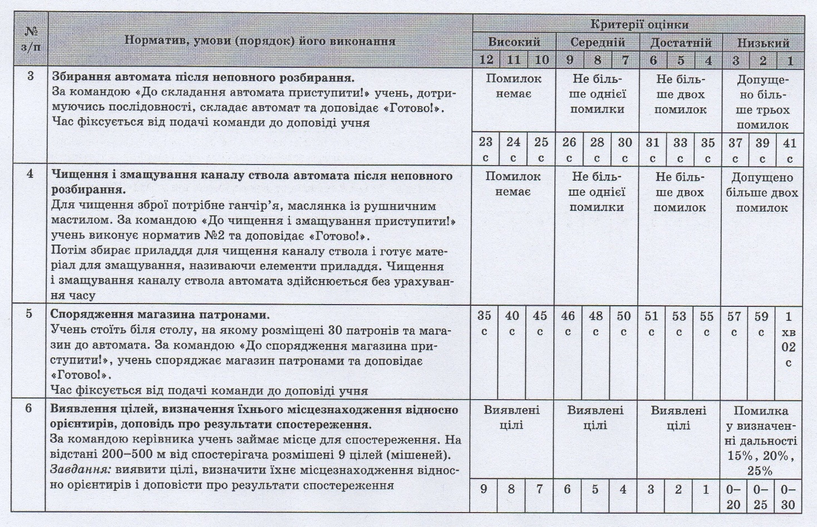
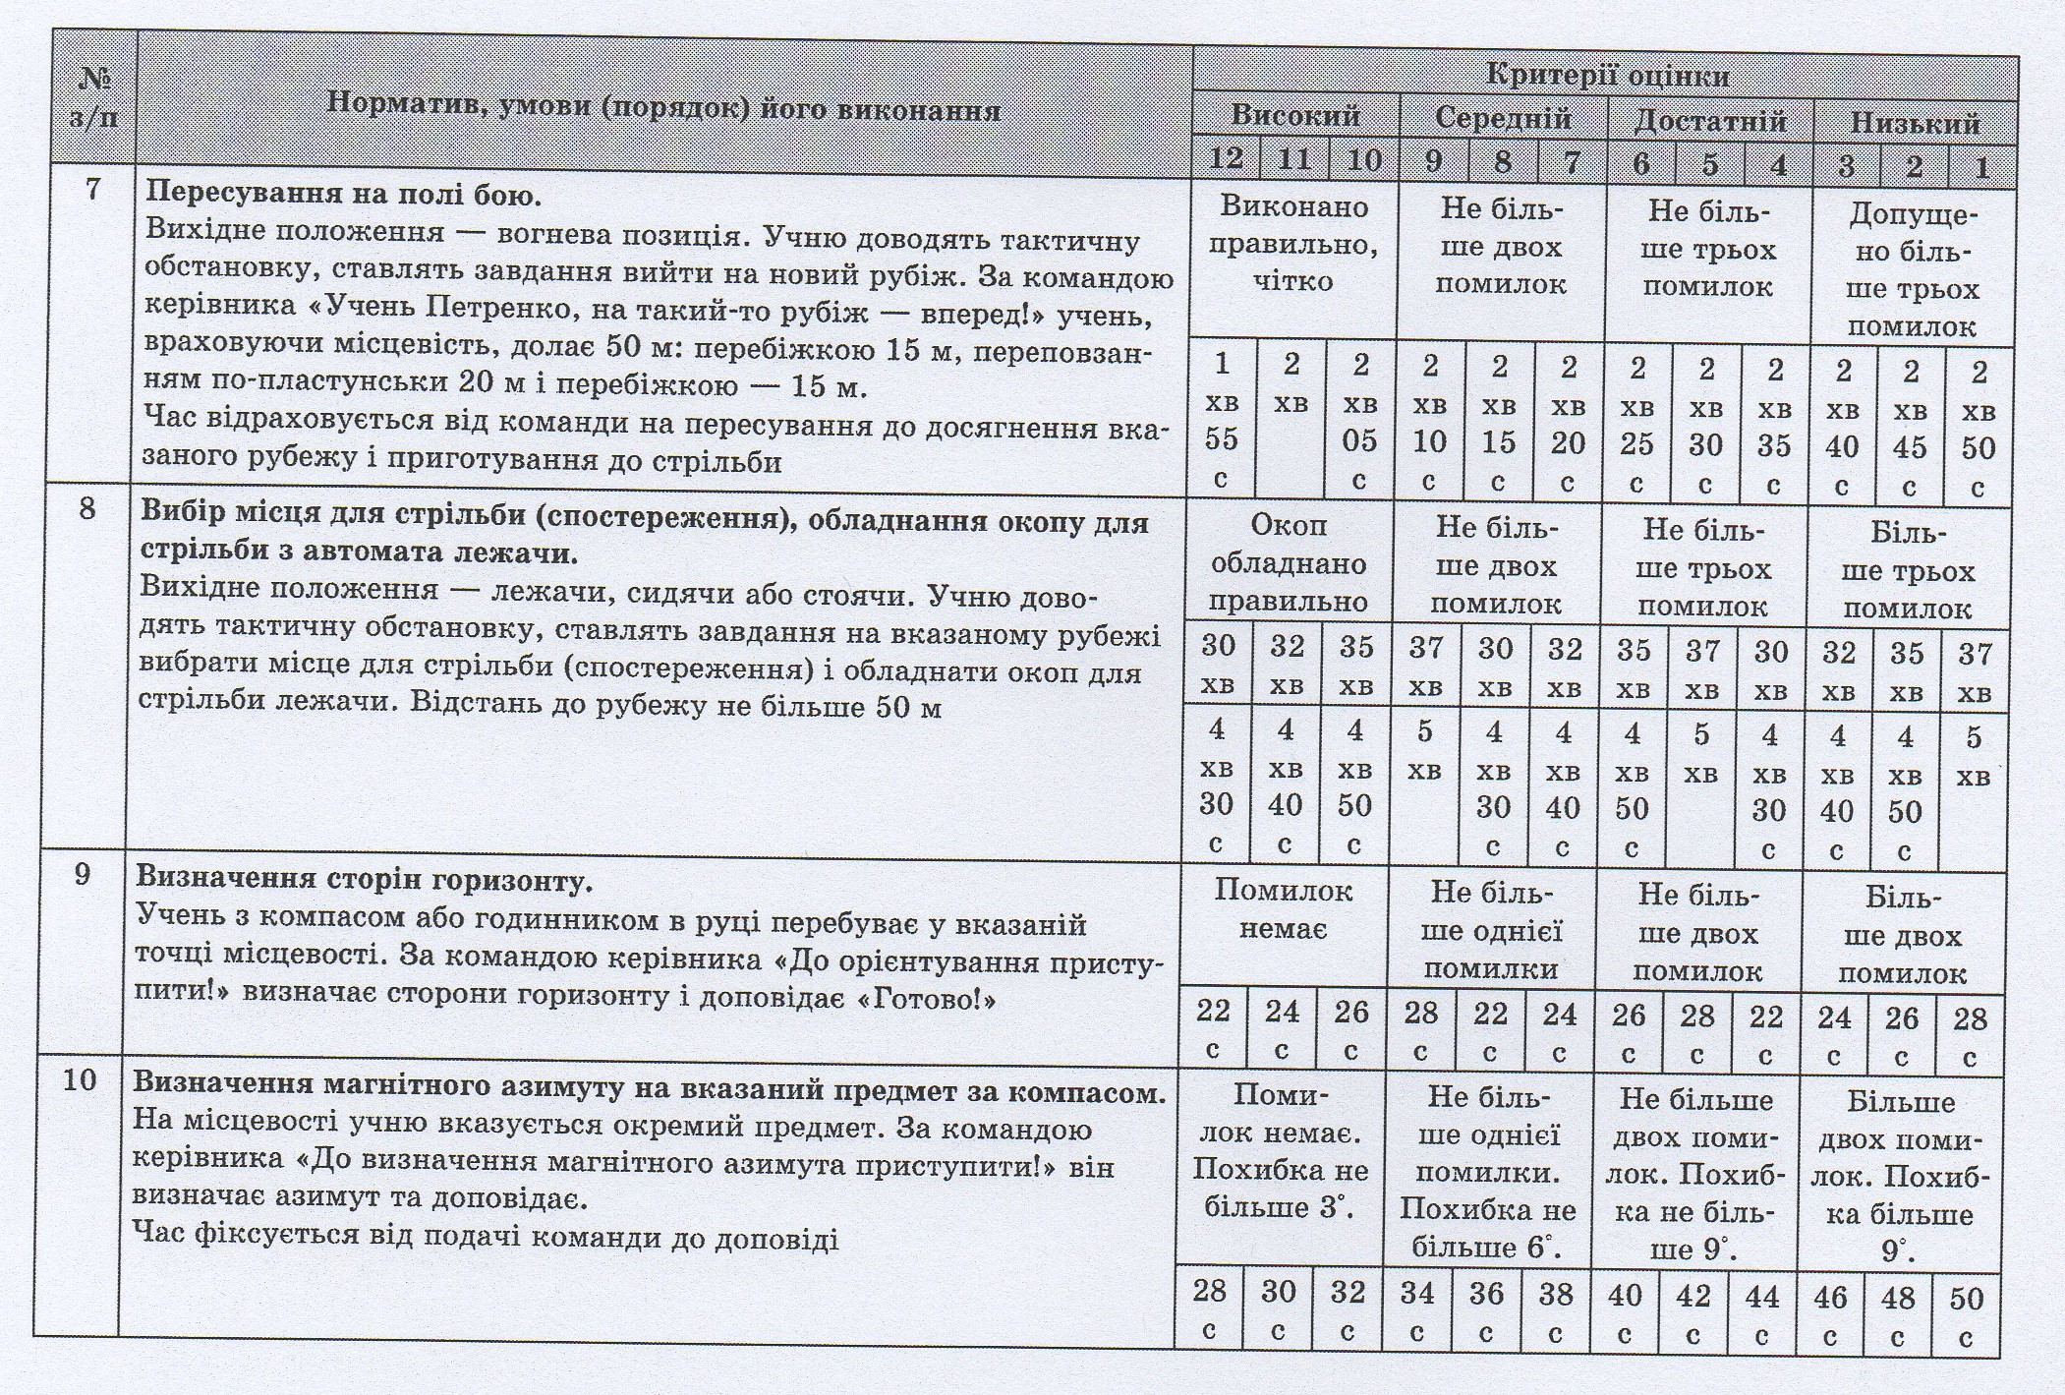
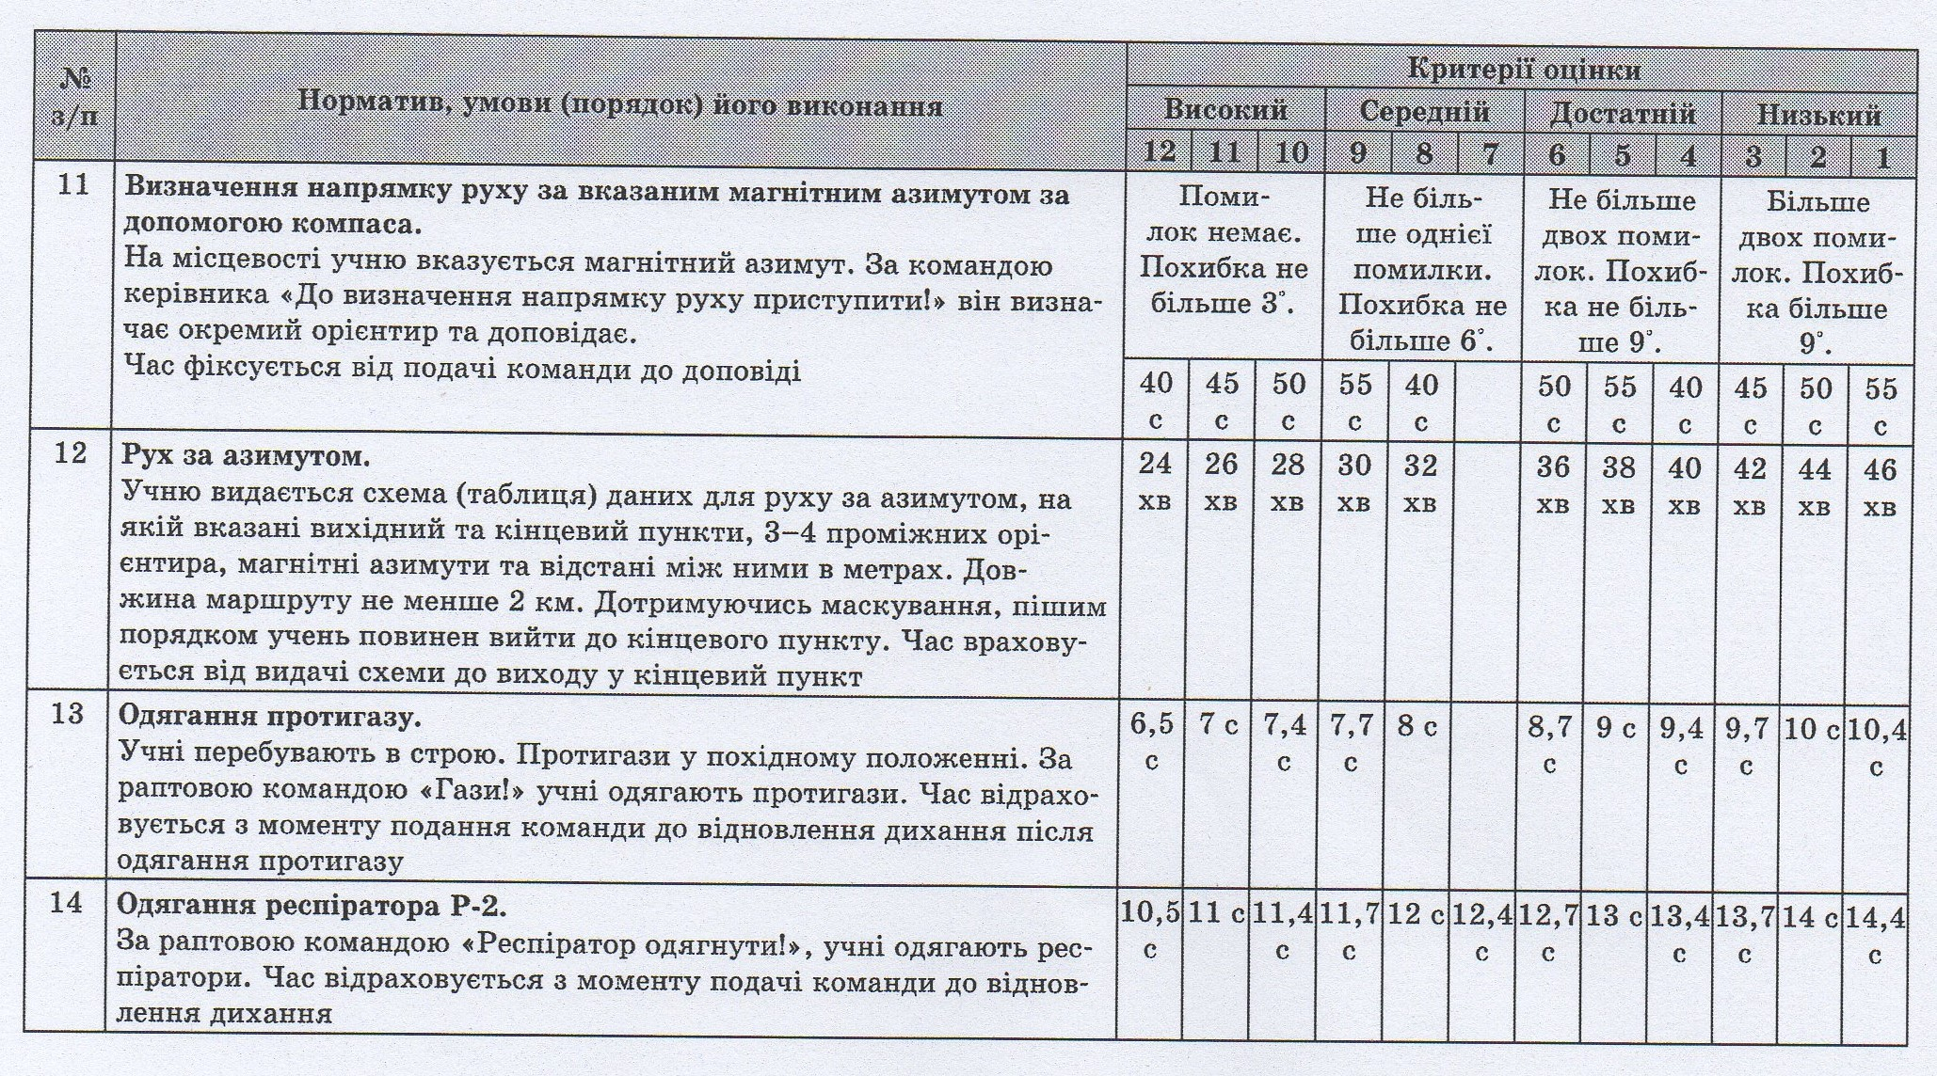
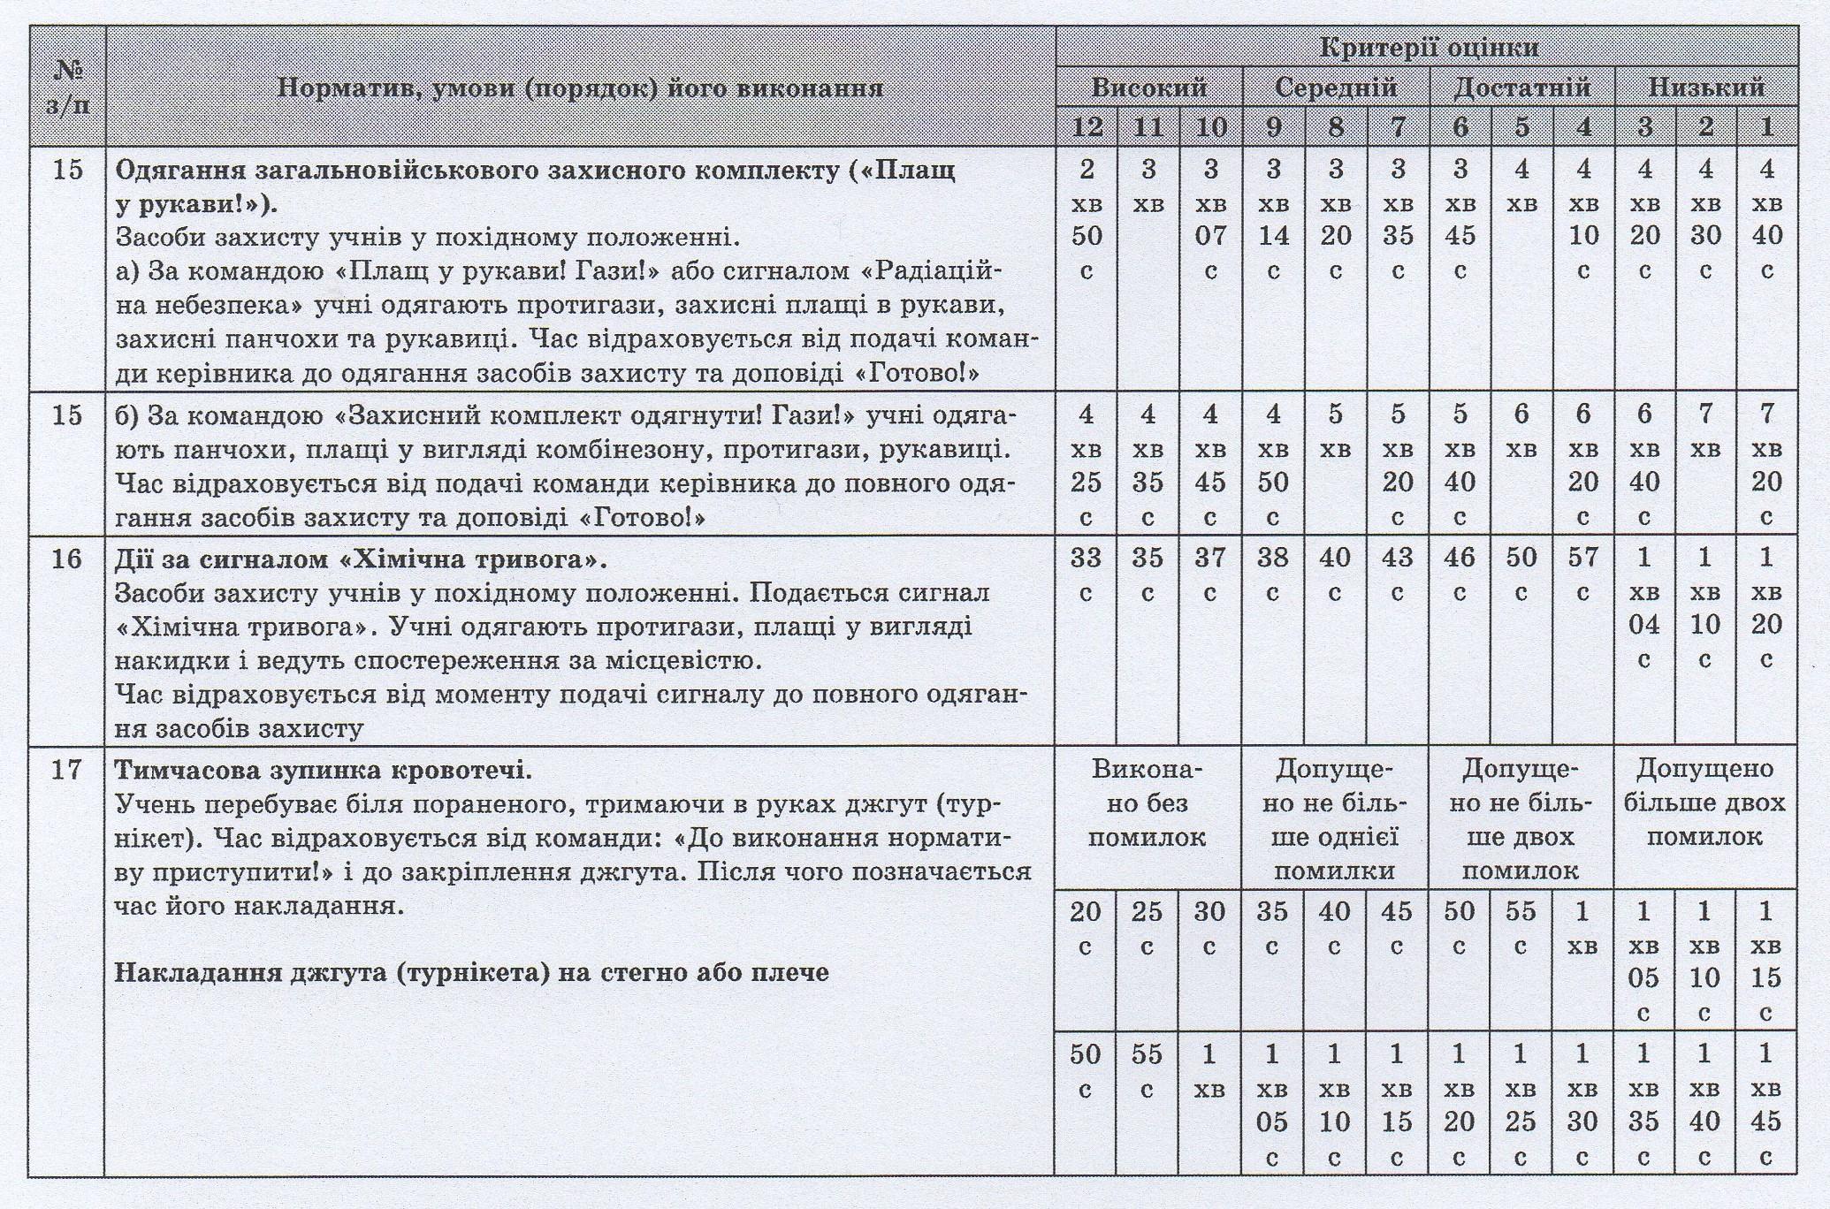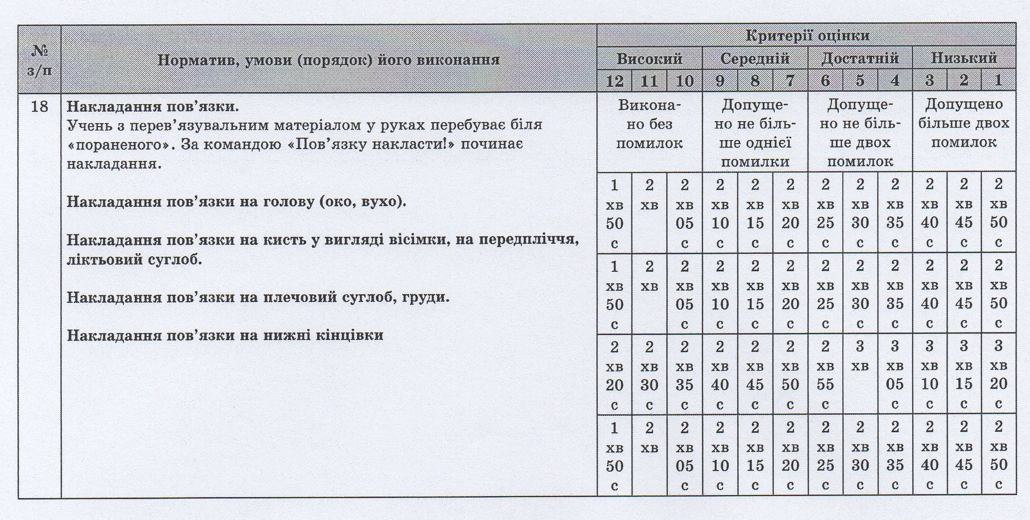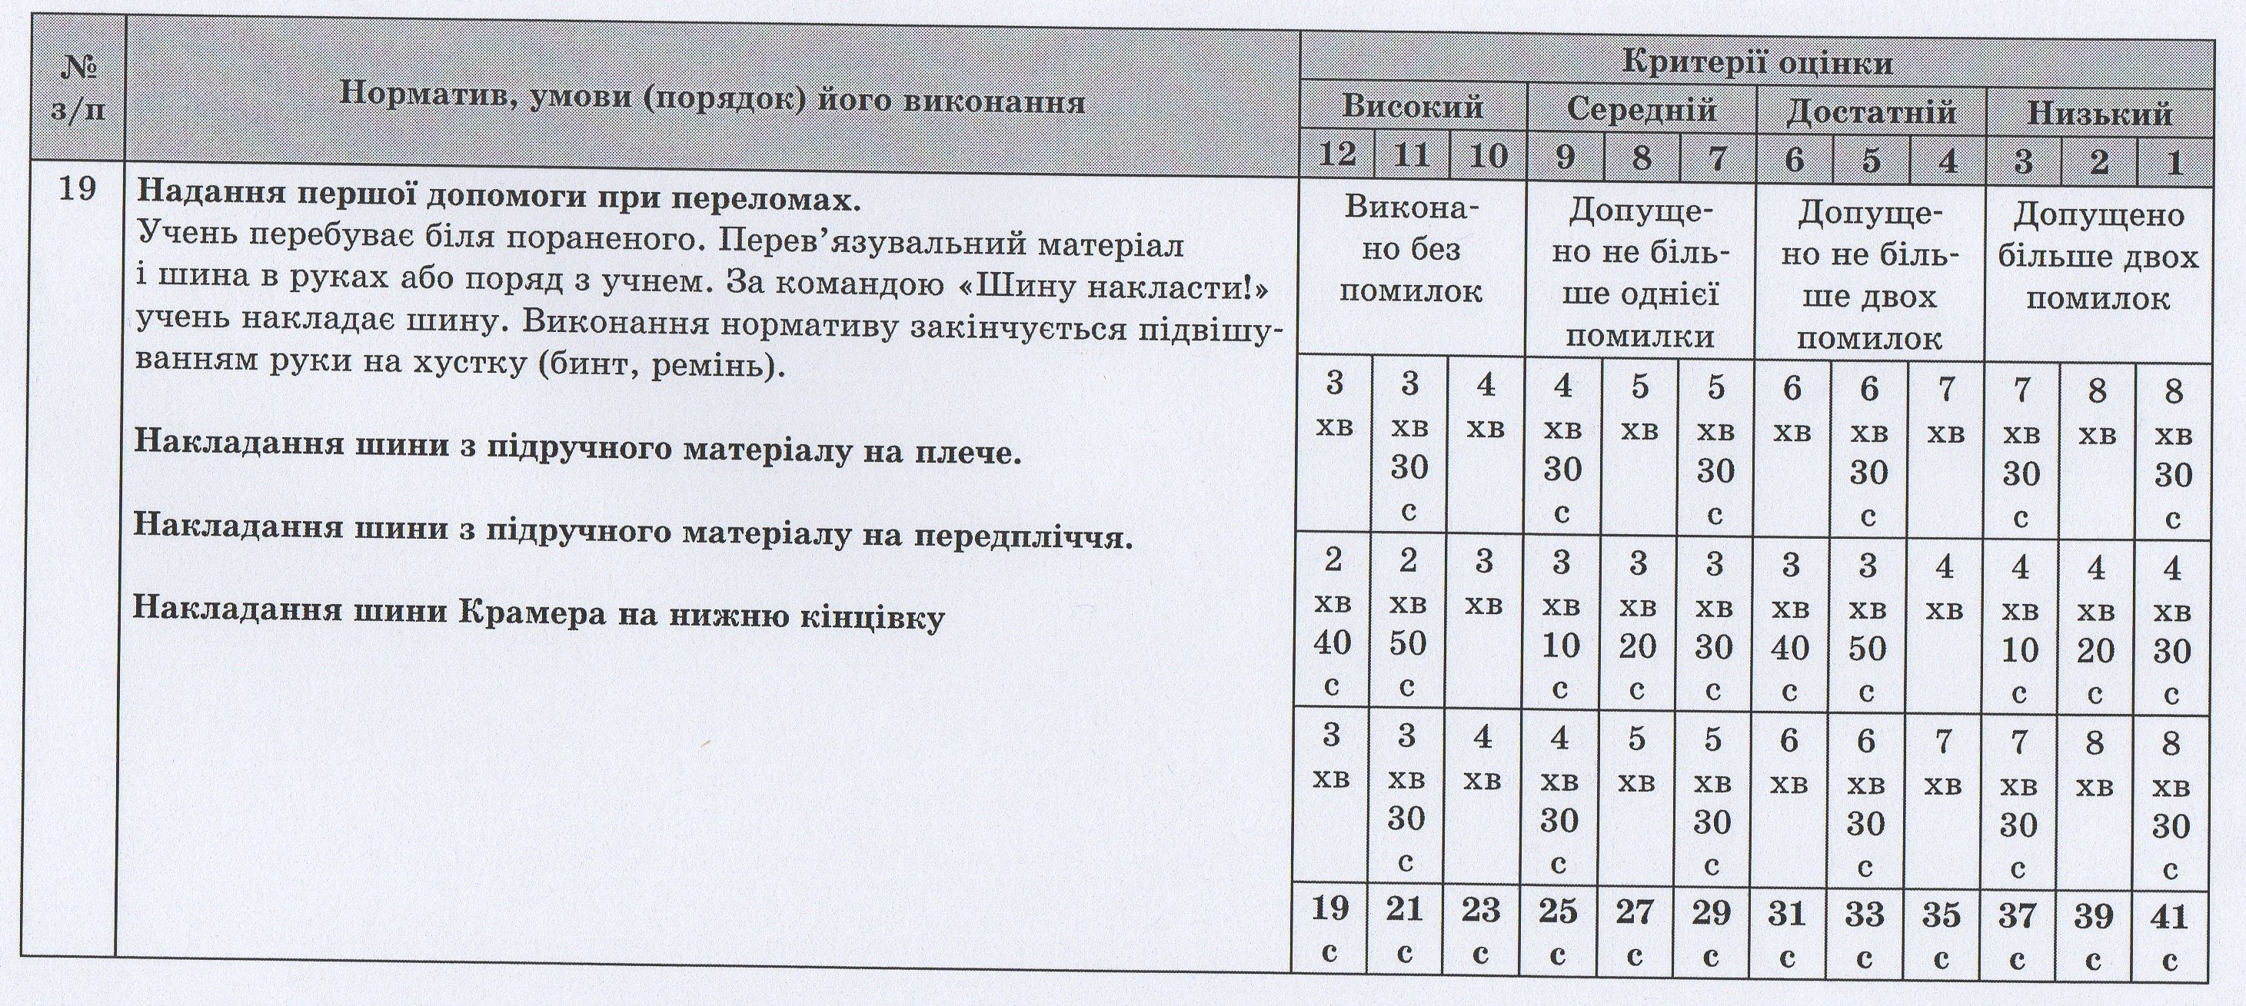

Індивідуальна оцінка визначається:
- 12 балів – якщо не менше 50% перевірених нормативів (прийомів, вправ, завдань, питань) оцінюється – 12 балів, а решта – не нижче 9 балів;
- 11 балів – якщо не менше 50% перевірених нормативів (прийомів, вправ, завдань, питань) оцінюється – 11-12 балів, а решта – не нижче 8 балів;
- 10 балів – якщо не менше 50% перевірених нормативів (прийомів, вправ, завдань, питань) оцінюється – 10-12 балів, а решта – не нижче 7 балів;
- 9 балів – якщо не менше 50% перевірених нормативів (прийомів, вправ, завдань, питань) оцінюється – 9-12 балів, а решта – не нижче 6 балів;
- 8 балів – якщо не менше 50% перевірених нормативів (прийомів, вправ, завдань, питань) оцінюється –8-12 балів, а решта – не нижче 5 балів;
- 7 балів – якщо не менше 50% перевірених нормативів (прийомів, вправ, завдань, питань) оцінюється – 7-12 балів, а решта – не нижче 4 балів;
- 6 балів – якщо 50% перевірених нормативів (вправ, завдань, питань) оцінюється 6-12 балів та один з них - не нижче 3 балів;
- 5 балів – якщо 50% перевірених нормативів (вправ, завдань, питань) оцінюється 5-12 балів та один з них - не нижче 2 балів;
- 4 бали – якщо 50% перевірених нормативів (вправ, завдань, питань) оцінюється 4-12 балів та один з них - не нижче 1- 3 бали;
- 3 бали – якщо два і більше нормативів (прийомів, вправ, завдань, питань) оцінюється на 3 бали;
- 2 бали – якщо два і більше нормативів (прийомів, вправ, завдань, питань) оцінюється на 2 бали;
- 1 бал – якщо два і більше нормативів (прийомів, вправ, завдань, питань) оцінюється, як 1 бал.

Оцінка за перший рік навчання, підсумкова оцінка учня за повний курс предмету „Захист Вітчизни” та навчально-польові збори.
- 12 балів, якщо оцінки, отримані з тактичної, вогневої та прикладної фізичної підготовки – 12 балів, а з інших розділів не нижче 9 балів;
- 11 балів, якщо оцінки, отримані з тактичної, вогневої та прикладної фізичної підготовки – 11-12 балів, а з інших розділів не нижче 8 балів;
- 10 балів, якщо оцінки, отримані з тактичної, вогневої та прикладної фізичної підготовки – 10-12 балів, а з інших розділів не нижче 7 балів;
- 9 балів, якщо оцінки, отримані з тактичної, вогневої та прикладної фізичної підготовки – 9- 12 балів, а з інших розділів не нижче 6 балів;
- 8 балів, якщо оцінки, отримані з тактичної, вогневої та прикладної фізичної підготовки – 8 -12 балів, а з інших розділів не нижче 5 балів;
- 7 балів, якщо оцінки, отримані з тактичної, вогневої та прикладної фізичної підготовки – 7-12 балів, а з інших розділів не нижче 4 бали;
-6 балів, якщо не більше, ніж з одного розділу, одержано оцінку 3 бали, а тактична, вогнева та прикладна фізична підготовка оцінюється не менш як 6 балів;
- 5 балів, якщо не більше ніж з одного розділу, одержано оцінку 2 бали, а тактична, вогнева та прикладна фізична підготовка оцінюється не менш як 5 балів;
- 4 бали, якщо не більше ніж з одного розділу, одержано оцінку 1 бал, а тактична, вогнева та прикладна фізична підготовка оцінюється не менш як 4 бали;
- 3 бали, якщо з двох і більше розділів одержана оцінка 3 бали, або одна оцінка 3 бали з тактичної, вогневої чи прикладної фізичної підготовки;
- 2 бали, якщо з двох і більше розділів одержана оцінка 2 бали, або одна оцінка 2 бали з тактичної, вогневої чи прикладної фізичної підготовки;
- 1 бал, якщо з двох і більше розділів одержана оцінка 1 бал, або одна оцінка 1 бал з тактичної, вогневої чи прикладної фізичної підготовки.
Оцінка за виконання початкової вправи стрільби з автомата Калашникова не впливає на загальну оцінку вогневої підготовки.

